Fundamentos de programación.

Tarea 2. Algoritmos y programas.

Nombre: Aline Paulette Villegas Berdejo

Grupo: 02

Completa este documento como se pide en cada uno de los **5** problemas. Los programas se escriben en los archivos .py que se descargaron desde github.

Al terminar, debes:

* Subir a tu cuenta de github:
  + Los archivos .py (5 archivos, uno por cada problema).
  + Este documento modificado.
* Hacer un **Pull request** para que califique tu trabajo. **NO OLVIDES agregar tu nombre y grupo para que se registre tu calificación de manera correcta.**

**1.** Elabora un algoritmo y escribe un programa que muestre en la pantalla la siguiente información:

* Tu nombre completo.
* Tu matrícula.
* Tu carrera.
* Tu escuela de procedencia (Si es Prepa Tec, el programa que cursaste)
* Dos o tres líneas que te describan de manera general (gustos, habilidades, deportes, libros preferidos, viajes, pasatiempos, etc.)

|  |
| --- |
| **Análisis**.  Entradas: (No hay)  Salidas: Nombre completo, matrícula, carrera, escuela de procedencia o programa, descripción  Nombre: Aline Paulette Villegas Berdejo. Matrícula: A01375818. Carrera: LCMD. Escuela de procedencia: Prepa Tec/ programa multicultural. Descripción: Me gusta leer sobre ensayos sociológicos y me considero buena analizando casos y situaciones de la misma. Hago gimnasio  Relación E/S: (No hay)  Inserta aquí la imagen con el **algoritmo**. (foto, captura de pantalla, texto, etc.)  C:\Users\VAIO\Downloads\WhatsApp Image 2019-01-29 at 8.49.27 PM.jpeg  El programa lo escribes directamente en el archivo de **que descargaste**, **misDatos.py**. |
| Ejemplo de salida:  Nombre:  Margarito Pérez  Matrícula:  A01112131  Carrera:  ISC  Escuela de procedencia:  Prepa Tec, programa Bicultural  Descripción:  Me gusta la tecnología y todo lo relacionado con la computación.  Practico el futbol americano y me gusta tocar la guitarra. |

**2.** La velocidad de un auto puede calcularse con la fórmula *v = d/t*. (v-velocidad, d-distancia, t-tiempo). Elabora un algoritmo y escribe un programa que pregunte al usuario la velocidad a la que viaja un auto (km/h, número entero) y calcule e imprima lo siguiente:

* La distancia en km. que recorre en 6 hrs.
* La distancia en km. que recorre en 3.5 hrs.
* El tiempo en horas y minutos que requiere para recorrer 485 km.

|  |
| --- |
| **Análisis.**  Entradas: velocidad en km/h (v)  Salidas: distancia(d) y tiempo(t)  Relación E/S: si v=d/t entonces d=vt y t=d/v  Inserta aquí la imagen con el **algoritmo**. (foto, captura de pantalla, texto, etc.)   1. Leer “Velocidad del auto en km/h” en números enteros 2. Asignar a la variable velocidad la cantidad que especifique el usuario 3. Calcular distancia1= velocidad * 6 4. Calcular distancia2= velocidad *3.5 5. Calcular tiempo= 485/velocidad 6. Imprimir “Velocidad en km/h” , velocidad 7. Imprimir “Distancia recorrida en 6 horas:” , distancia1 , “km” 8. Imprimir “Distancia recorrida en 3.5 horas:”, distancia2, “km” 9. Imprimir “Tiempo para recorrer 485km:” , tiempo, hrs.   El programa lo escribes directamente en el archivo de **github**, **velocidad.py**. |
| Ejemplo de salida: (Siempre imprime un decimal)  **Velocidad del auto en km/h: 95**  Distancia recorrida en 6 hrs: 570.0 km  Distancia recorrida en 3.5 hrs: 332.5 km  Tiempo para recorrer 485 km: 5.1 hrs. |

**3.** Elabora un algoritmo y escribe un programa que calcula el costo total de una comida en un restaurante.

* El programa le pregunta al usuario el total de la comida.
* Agrega 13% de propina y 16% de IVA.
* Cada porcentaje se calcula con respecto al costo de la comida.
* Imprime:
  + El subtotal (costo de la comida)
  + La propina.
  + El IVA.
  + El total a pagar. (Suma del subtotal, la propina y el IVA)

|  |
| --- |
| **Análisis**.  Entradas: Costo de su comida  Salidas: La propina, Iva, total a pagar  Relación E/S:  Propina= total de comida*.13  IVA= total de comida*.16  Total a pagar= propina+iva+total de la comida  Inserta aquí la imagen con el **algoritmo**. (foto, captura de pantalla, texto, etc.)   1. Leer “Costo de su comida” 2. Asignar a la variable totalcomida la cantidad que especifique el usuario 3. Calcular propina= totalcomida*.13 4. Calcular IVA=totalcomida*.16 5. Calcular Total a pagar= propina+IVA+ totalcomida 6. Imprimir “Costo de su comida:” 7. Imprimir “Propina: $” , propina 8. Imprimir “IVA: $”, IVA 9. Imprimir “Total a pagar” , total a pagar   El programa lo escribes directamente en el archivo de **github, cuenta.py**. |
| Ejemplos de salida: (mostrar centavos en las cantidades (siempre dos decimales))  **Costo de su comida: 100**  Propina: $13.00  IVA: $16.00  Total a pagar: $129.00  _________________________  **Costo de su comida: 255**  Propina: $33.15  IVA: $40.80  Total a pagar: $328.95 |

**4.** Elabora un algoritmo y escribe un programa que calcula el porcentaje de hombres y mujeres inscritos en una clase.

* El programa le pregunta al usuario:
  + El número de mujeres inscritas.
  + El número de hombres inscritos.
* Imprime:
  + El número total de alumnos inscritos.
  + El porcentaje de mujeres.
  + El porcentaje de hombres.

|  |
| --- |
| **Análisis**.  Entradas: número de mujeres inscritas, el número de hombres inscritos  Salidas: número total de alumnos, porcentaje de mujeres, porcentaje de hombres  Relación E/S:  Total de alumnos inscritos= número de mujeres inscritas+ número de hombres inscritos  Porcentaje de mujeres= (número de mujeres*100) / número total de alumnos inscritos)  Porcentaje de hombre= (número de hombres*100/ número total de alumnos inscritos)  Inserta aquí la imagen con el **algoritmo**. (foto, captura de pantalla, texto, etc.)  C:\Users\VAIO\Downloads\WhatsApp Image 2019-01-28 at 11.10.58 PM.jpeg  El programa lo escribes directamente en el archivo de **github**, **clase.py**. |
| Ejemplo de salida (un decimal en los porcentajes):    **Mujeres inscritas: 14**  **Hombres inscritos: 12**  Total de inscritos: 26  Porcentaje de mujeres: 53.8%  Porcentaje de hombres: 46.2% |

5. Elabora un algoritmo y escribe un programa que calcula la distancia entre dos puntos.

* El programa le pregunta al usuario las coordenadas (x1, y1) del primer punto y, también, las coordenadas (x2, y2) del segundo punto.
* Imprime:
  + La distancia entre los dos puntos.

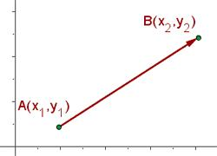 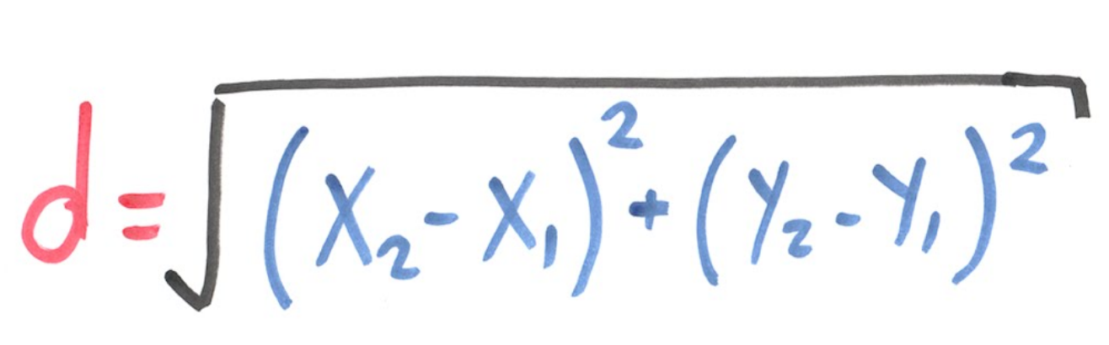

|  |
| --- |
| **Análisis**.  Entradas: coordenadas (X1, Y1) del primer punto y las coordenadas (X2, Y2) del segundo punto  Salidas: La distancia entre los dos puntos  Relación E/S:  Inserta aquí la imagen con el **algoritmo**. (foto, captura de pantalla, texto, etc.)   1. Pedir al usuario que ingrese valor de coordenadas X1, Y1 y X2, Y2 2. Calcular distancia= ((X2-X1)(X2-X1)+(Y2-Y1)(Y2-Y1))**0.5 3. Imprimir distancia   **Crea un nuevo archivo para este programa y lo agregas al repositorio** de **github, distanciaPuntos.py.** |
| Ejemplo de salida (3 decimales en el resultado):  **x1: 6**  **y1: 4**  **x2: 10**  **y2: 5**  Distancia: 4.123 |

**Extras.**

1. Elabora un algoritmo para realizar la conversión de temperaturas en la escala Fahrenheit a la escala Celsius.

|  |
| --- |
| **Análisis**.  Entradas: Temperatura en escala Fahrenheit  Salidas: Temperatura en escala Celsius  Relación E/S: Celsius= ((f-32)*5)/9  Inserta aquí la imagen con el **algoritmo**. (foto, captura de pantalla, texto, etc.)   1. Leer temperatura en escala Fahrenheit 2. Asignar a la variable f la cantidad que asigne el usuario 3. Calcular c = ((f-32)*5) /9 4. Imprimir “Temperatura en escala Celsius=”, c, “°”   **Crea un nuevo archivo para este programa y lo agregas al repositorio** de **github, extraTemperaturas.py.** |

2. Construye un algoritmo para preguntar al usuario cuántas galletas quiere elaborar e indique la cantidad de ingredientes que se requieren.

Sabemos que, para 48 galletas, se requiere: 1.5 tazas de azúcar, 1 taza de mantequilla, 2.75 tazas de harina.

|  |
| --- |
| **Análisis**.  Entradas: Galletas a elaborar (g)  Salidas: tazas de azúcar, taza de mantequilla, tazas de harina  Relación E/S: tazas de azúcar= galletas* (1.5/48)  Taza de mantequilla= galletas*(1/48)  Tazas de harina= galletas*(2.75)  Inserta aquí la imagen con el **algoritmo**. (foto, captura de pantalla, texto, etc.)   1. Leer Galletas a elaborar 2. Asignar a la variable (g) la cantidad que asigne el usuario 3. Calcular tazas de azúcar=g*(1.5/48) 4. Calcular tazas de mantequilla= g*(1/48) 5. Calcular tazas de harina= g*(2.75) 6. Imprimir Tazas de azúcar 7. Imprimir Tazas de mantequilla 8. Imprimir Tazas de harina   **Crea un nuevo archivo para este programa y lo agregas al repositorio** de **github, extraGalletas.py.** |

**Evaluación.**

La tabla muestra los HP que ganarás si resuelves correctamente cada ejercicio.

|  |  |  |  |
| --- | --- | --- | --- |
| Problema | Análisis | Algoritmo | Programa |
| 1 | 90 | 90 | 70 |
| 2 | 90 | 90 | 70 |
| 3 | 90 | 90 | 70 |
| 4 | 90 | 90 | 70 |
| 5 | 90 | 90 | 70 |
| E1 y E2 | 50 | 50 | 20 |

Si finalizas exitosamente la misión, ganarás 1250 HP y hasta 120 XP.